Annual Progress Report

United Nations Development Programme
Country: Cuba
Project: Conservación y rehabilitación de especies y ecosistemas con participación comunitaria
Reporting Date: 30/01/2026

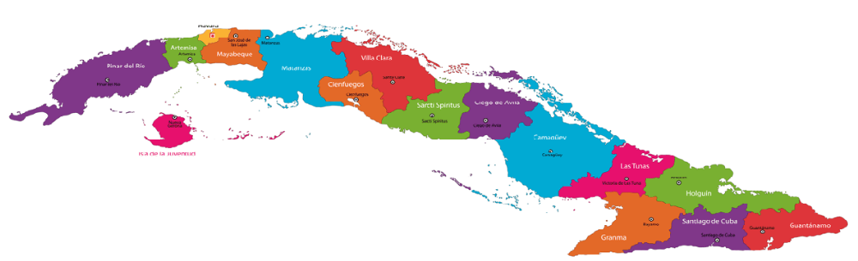

Reporting Period | 2025
Donor | Fondo Caribeño de Biodiversidad
Country | Cuba
Project Title | Conservación y rehabilitación de especies y ecosistemas con participación comunitaria
Project ID  Strategic Plan and/or CPD Outcomes | Quantum ID: 01003999  AWARD ID: 1382724‬  PIMS ID:  Efecto previsto conforme lo establecido en el MANUD / Marco de Resultados y Recursos del Proyecto de País: Efecto 3 del CPD Instituciones, sectores productivos y de servicios, gobiernos territoriales y comunidades mejoran la protección y uso racional de los recursos naturales y de los ecosistemas, la resiliencia al cambio climático y la gestión integral de reducción de riesgos de desastre.  Indicadores de Efecto según lo establecido en el Marco de Resultados y Recursos del Proyecto de País: Producto 3.1 (Indicadores 3.1.1 y 3.1.3), Producto 3.2 (Indicadores 3.2.2 y 3.2.3) y Producto 3.3 (Indicadores 3.3.1 y 3.3.2).  Producto(s) Aplicable(s) del Plan Estratégico del PNUD: Resultado del Plan Estratégico 2018-2021: crear resiliencia ante perturbaciones y crisis
Implementing Partner(s) | PNUD
Project Start Date | 27/05/2025
Project End Date | 27/05/2030
2025 Annual Work Plan Budget | 10,800 USD
Total resources required | 0,00 USD
Revenue received | - Regular USD  - Other  - Donor USD  - Trust Fund Cost Sharing USD  - Thematic Trust Fund C/S USD  - Special Activities USD  - EU funding USD  - Total USD
Unfunded budget | 0,00 USD
UNDP Contact Person | Fernando Hiraldo del Castillo. Representante Residente UNDP Cuba  Email: Fernando.hiraldo@undp.org  Tel.: +53 5 9996686
Table of Content

I. Executive summary 3
II. Background 3
III. Progress Review 4
IV. Project Risks and Issues 5
a. Updated project risks and actions 5
b. Updated project issues and actions 6
V. Lessons Learned 6
VI. Conclusions and Way Forward 6
VII. Financial Status 6
VIII. Annex 8

- Executive summary
Este constituye el primer reporte de avance del proyecto que se presenta al donante.

A finales del 2023 el CBF manifestó al gobierno de Cuba su interés en canalizar fondos a través del PNUD, utilizando el mecanismo del Programa de Pequeñas Donaciones (PPD) del GEF, para apoyar acciones de conservación de la biodiversidad y rehabilitación de servicios ecosistémicos con involucramiento de las comunidades locales. Tras la aceptación de esta propuesta del CBF, se designó a la Oficina Gestión de Fondos y Proyectos Internacionales del CITMA en su condición de contraparte técnica del PPD.

Durante el 2024, el CBF y el PNUD Cuba negociaron un acuerdo de financiamiento, por un monto total de $1,050,000.00 USD, que entró en vigor el 17 de marzo del 2025. Según el acuerdo, este financiamiento se entregaría a PNUD en tres tranches de 350,000.00 USD cada uno (2025, 2026 y 2028) para ejecutar el proyecto: “Conservación y rehabilitación de especies y ecosistemas con participación comunitaria”.

Una vez recibido el primer tranche de financiamiento en abril del 2025, se trabajó en el fortalecimiento del Comité Directivo Nacional del PNUD/PPD (CDN) y de su grupo técnico asesor en temas de biodiversidad. Ver anexo 1. Composición actual del CDN.

En reunión del CDN, efectuada en agosto 2025, se aprobó la primera convocatoria nacional del proyecto. La convocatoria estuvo abierta desde el 1/09 al 30/10 del 2025. Se recibieron 35 propuestas de todo el país. Después de un riguroso proceso de revisión y selección, 7 fueron presentadas por sus proponentes ante el CDN en reunión efectuada el 16/12/2025. Finalmente, este órgano aprobó 5 (cada una con un monto de $50,000.00 USD). De modo que, ya han sido asignados un total de $250,000.00 USD del primer tranche. Estas iniciativas deben ser implementadas en un plazo de 24 meses. Ver anexo 2 Relación de intervenciones comunitarias aprobadas con el primer tranche.

Esta alianza CBF – PNUD/PPD constituye una experiencia innovadora, porque es la primera vez que el CBF canaliza fondos a un país de la región a través del PNUD/PPD. Por lo anterior, se identifican sistemáticamente los desafíos y las lecciones aprendidas para la toma de decisiones a futuro.

- Background
El presente proyecto, financiado por el Fondo de Biodiversidad del Caribe e implementado por el PNUD en Cuba, tiene como objetivo principal desarrollar acciones con participación comunitaria y actores claves a nivel local, enfocadas en eliminar las causas que provocan la pérdida de biodiversidad y que afectan la capacidad funcional de los principales ecosistemas del país.

Este proyecto se propone generar los 3 productos tangibles siguientes:
- Mejorada la gestión de la biodiversidad en 1,450 ha de ecosistemas y hábitats terrestres y marinos.
- Mejoran los indicadores poblacionales de 30 especies de la flora y la fauna terrestre y marina.
- Mejoran su conocimiento y medios de vida a partir de la gestión sostenible de la biodiversidad y los servicios ecosistémicos, 3000 pobladores comunitarios.

Estos productos tributan a indicadores de las tres temáticas priorizadas por el CBF; a saber: el cambio climático, las finanzas para la conservación y las economías basadas en la naturaleza. Al mismo tiempo, contribuyen al cumplimiento de los compromisos y metas del país en materia de biodiversidad.

Desde la perspectiva de Cuba, resulta muy relevante dado que el proyecto está alineado con las prioridades definidas nacionalmente en el marco del Programa Nacional sobre la Diversidad Biológica (PNDB), el Plan Estratégico del Sistema Nacional de Áreas Protegidas (SNAP) y el Plan de Estado para el Enfrentamiento al Cambio Climático (Tarea Vida).

- Progress Review
El resultado técnico más relevante de este periodo lo constituye la aprobación de las primeras 5 intervenciones comunitarias, las que marcan el inicio del avance hacia el logro del objetivo y los resultados comprometidos en el documento del proyecto. Estas iniciativas deben ser implementadas en un plazo de 24 meses.

A continuación, se ofrece un breve resumen de los resultados esperados con las 5 intervenciones aprobadas con el primer tranche.

Mejorada la gestión de la biodiversidad en 1450 ha de ecosistemas y hábitats terrestres y marinos.

- Se ejecutarán acciones de conservación a favor de la biodiversidad y la rehabilitación de servicios ecosistémicos en 7 áreas naturales protegidas de interés nacional; estas son: Elemento Natural Destacado Maisí - Caleta, Paisaje Natural Protegido Maisí – Yumurí, Parque Nacional Pico Cristal, Parque Nacional Caguanes, Area Protegida de Recursos Manejados y Reserva de Biosfera Buenavista, Elemento Natural Destacado Lomas de La Caona – Cueva La Chucha, y Refugio de Vida Silvestre laguna de Maya.
- Será mejorada la gestión de la biodiversidad con participación comunitaria en 30,947.7 ha de áreas protegidas; de ellas: 24,497.2 ha en paisajes terrestres, 2000 ha en paisajes marinos, y 4000.5 ha de humedales costeros.

Mejoran sus indicadores demográficos 30 especies de la flora y la fauna.

- Las intervenciones previstas permitirán mejorar indicadores demoecológicos de 28 especies; todas con algún grado de amenaza y la mayoría endémicas. De ellas; 14 de la flora terrestre, 9 de la fauna terrestre, y 4 de la fauna marina. Además, se potencia la presencia de una especie polinizadora muy eficiente y productora de miel en las áreas de intervención.
- Serán validados dos protocolos para la reproducción y reforzamiento de especies endémicas amenazadas.

Mejoran su conocimiento y medios de subsistencia, por la gestión sostenible de la biodiversidad y los servicios ecosistémicos, 3000 comunitarios.

- Con la transferencia de tecnologías que promueven el uso de fuentes renovables de energía se reducirán las emisiones de GEI (Por ejemplo: sistemas fotovoltaicos para generar electricidad, luminarias fotovoltaicas, movilidad eléctrica, y equipos de cocción solar. Se trabaja en la estimación de este indicador). Estas tecnologías contribuirán a mejorar las condiciones de vida de los comunitarios; también deben incidir en la reducción la presión que ejercen estas comunidades sobre los recursos forestales al no utilizarlos como fuente de energía.
- Con la transferencia de tecnologías agroproductivas de alta eficiencia se incrementará y diversificará la producción sostenible de alimentos a escala local (por ejemplo: casas posturas y de cultivo tapado, deshidratadores solares, plantas extractoras de aceite de granos).
- Serán ejecutados, a nivel comunitario, más de 30 talleres de capacitación en temas de: gestión, conservación y uso de la biodiversidad, manejo y control de especies exóticas invasoras, ecosistemas y servicios ecosistémicos, Adaptación Basada en Ecosistemas, entre otros. También serán elaborados unos 40 productos de conocimiento y sensibilización para promover la necesidad de hacer uso sostenible de la biodiversidad y de rehabilitar los servicios ecosistémicos.
- Se estima se puedan generar unos 50 nuevos empleos relacionados con la conservación y uso sostenible de la biodiversidad, la producción de alimentos y bioproductos, y el turismo de naturaleza.
- Se estima que estas 5 intervenciones generarán beneficios directos o indirectos a más de 2000 pobladores de 13 comunidades rurales, localizadas en 4 municipios de 4 provincias (Guantánamo, Santiago de Cuba, Sancti Spíritus y Matanzas). Ver anexo 3. Ubicación geográfica de las 5 intervenciones aprobadas con el primer tranche.

Se contará en breve con una herramienta de monitoreo para dar seguimiento al cumplimiento de estos indicadores de resultados cuantitativos. Además, se han identificado los riesgos que pueden afectar la implementación de estas intervenciones; los cuales cuentan con medidas de mitigación en caso de manifestarse.

- Project Risks and Issues
Gestión de riesgos a nivel de proyecto y en cada intervención comunitaria aprobada.

A nivel de proyecto:

El plan de gestión de riesgos está detallado en el anexo 3 del documento de proyecto. Este incluye 7 riesgos (1 institucional, 3 operativos, y 3 ambientales) con sus medidas de mitigación. El proyecto de considera de riesgo bajo (solo dos son moderados).

De acuerdo con los requisitos estándar del PNUD, la Unidad de Coordinación del Proyecto (UCP) monitoreará los riesgos trimestralmente e informará sobre el estado de los mismos a la Oficina de País del PNUD. Esta, a su vez, registrará el progreso en el registro de riesgos en la plataforma del PNUD. Los riesgos se informarán como críticos cuando el impacto y la probabilidad sean altos. Las respuestas de la administración ante riesgos críticos también se informarán y analizarán con las contrapartes correspondientes. También se actualizarán los riesgos ambientales y sociales de acuerdo a lo establecido en los procedimientos operacionales para el PNUD.

A nivel de intervenciones:

Cada intervención aprobada, en su documento de proyecto, contiene una sección de gestión de riesgos. Para ello, se ha tenido en cuenta el escenario socio económico y las características de los actores claves involucrados en su implementación. Este plan se revisa y actualiza durante las visitas anuales de monitoreo que ejecuta el programa.

En el periodo que se evalúa no ha sido necesario actualizar el plan de riesgo a nivel de proyecto, ni han sido identificados nuevos riesgos. Por otra parte, las intervenciones aprobadas aún no han iniciado su implementación.

- Updated project risks and actions

No procede.

- Updated project issues and actions

No procede.

- Lessons Learned
No se identifican aún lecciones aprendidas derivadas de la implementación del proyecto, dado su estado incipiente de ejecución. No obstante, se considera una lección aprendida todo el despliegue de acciones administrativas, técnicas, legales y financieras desarrolladas para lograr la implementación del financiamiento del CBF a través del PNUD, utilizando el mecanismo del PPD GEF. Esta alianza no tiene antecedentes en la región.

- Conclusions and Way Forward
Los principales resultados logrados por la alianza CBF – PNUD Cuba en este periodo son:

- Creación del marco legal de financiamiento del proyecto. Aprobado el Acuerdo de financiamiento entre CBF y el PNUD Cuba.
- Conceptualización del proyecto. Aprobado el documento de proyecto.
- El CDN, como resultado de un proceso de convocatoria nacional transparente aprobó 5 intervenciones comunitarias con el primer tranche entregado a Cuba.

No se requiere realizar modificaciones en el marco lógico del proyecto; por tanto, se mantienen tal cual: el objetivo, los productos esperados y los indicadores de resultados.

Se espera el lanzamiento de la segunda convocatoria en octubre de 2026.

Lección aprendida: Se demostró que es posible y factible canalizar financiamiento del CBF a través del PNUD y ejecutarlo por el del mecanismo del PPD GEF. Para lograrlo, se implementó un paquete de acciones que incluyó, entre otras, las siguientes: Actualización del componente biodiversidad en la estrategia de país del PPD; fortalecimiento del CDN y del grupo técnico asesor; designación del CITMA como contraparte técnica; firma de un acuerdo de financiamiento entre el PNUD y el donante; y, la aprobación de un documento de proyecto de implementación DIM. Todo este proceso concluyó con el lanzamiento de una convocatoria pública para orientar a los posibles beneficiarios a presentar sus propuestas de proyectos.

- Financial Status

Insert Cumulative Project Interim Financial Report (CPFR) here. Include the disclaimer below. For details of these reports, please refer User Guide.

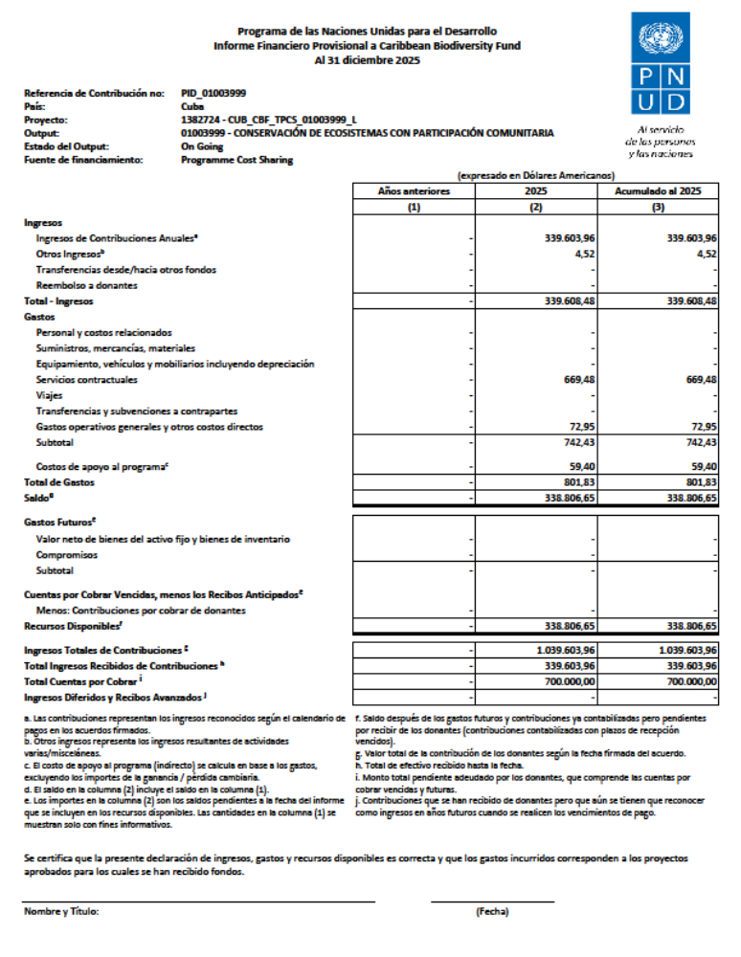
Al cierre de 31 de diciembre de 2025, se encuentran comprometidos 250,000 dólares del primer tranche, asignados a 5 iniciativas aprobadas por el Comité Directivo Nacional.

- Annex

Anexo 1. Composición actual de CDN

MIEMBROS INSTITUCIONALES | POSICION | INSTITUCION
Carlos Fidel Martin Rodríguez | Representante del MINCEX | Ministerio del Comercio Exterior y la Inversión Extranjera. Director de la Dirección de Organismos Económicos Internacionales
Gabriel Bottino | Representante del PNUD | Oficina del PNUD - Representante Residente Adjunto
Lisbeth Font | Representante del CITMA | Ministerio de Ciencia Tecnología y Medio Ambiente - Dirección de Relaciones Internacionales (Punto focal del GEF en Cuba)
Alois Arencibia Aruca | Experto en temas de energía y eficiencia energética | ONG CUBASOLAR
María Caridad Cruz Hernández | Experta en agricultura sostenible, biodiversidad y trabajos comunitarios | ONG Fundación Antonio Núñez Jiménez de la Naturaleza y el Hombre
Dra. Marta Rosa Muñoz Campos | Experta en temas sociales, generacionales, género y juventud, y salvaguardas | Representante de las ONGs Centro Félix Varela y Centro Memorial Dr. Martin Luther King Jr.
Dr. Tomás Gutiérrez | Experto en Meteorología y cambio climático. | ONG Sociedad Meteorológica de Cuba SOMET.
MSc. Alelí Morales Martínez | Experta en botánica | ONG Sociedad Cubana de Botánica
Dr. Roberto Alonso Boch | Experto en zoología | ONG Sociedad Cubana de Zoología
Dra. Nelvis Gómez Campos | Experta en temas ambientales y biodiversidad. | Especialista de la Dirección General de Medio Ambiente - Ministerio de Ciencia Tecnología y Medio Ambiente
MIEMBROS SUPLENTES | POSICION | INSTITUCION
Jessie Coto | Suplente del representante del MINCEX | Funcionaria del MINCEX
Gricel Acosta | Suplente del Representante del PNUD | Funcionaria de PNUD. Coordina el área de NCE
Odalys Goicochea | Suplente del representante del CITMA | Directora de la Dirección General DE Medio Ambiente del CITMA
Pedro Julio | Suplente de la DRI/CITMA | Funcionario de la DRI/CITMA
INVITADOS | INSTITUCION
Julio Santaren Suárez | Director de la oficina de gestión de fondos y proyectos internacionales del CITMA. Representante de la Unidad Nacional de Coordinación Técnica del proyecto CBF/PNUD (CITMA)
Barbara Calcedo Cuba | Directora de General de economía y Recursos Humanos (CITMA)
Tomas Escobar Herrera | Coordinador Nacional del PPD
Rafael Pretel Olite | Asistente del PPD

Anexo 2. Relación de intervenciones comunitarias aprobadas con el primer tranche.

No. | NOMBRE DE LAS INTERVENCIONES | BENEFICIARIOS | PROVINCIA  MUNICIPIO
1 | Conservación y uso sostenible del Patrimonio Natural en el Consejo Popular Punta de Maisí, a partir del mejoramiento de la calidad de vida de sus habitantes. | Consejo Popular Punta de Maisi (Comunidades La Punta y Limones) | Guantánamo  Maisi
2 | Gestión comunitaria fortalecida para la conservación de la biodiversidad y el desarrollo sostenible en el Consejo Popular Tumba Siete, Comunidad El Jobo, Santiago de Cuba. | Consejo Popular Tumba Siete (Comunidad El Jobo) | Santiago de Cua  Segundo Frente
3 | Implementación de la Herramienta SMART para la conservación efectiva y comunitaria del Parque Nacional Caguanes. | Fundación Antonio Núñez Jiménez (Comunidades Narcisa, Jucaro, Vitoria, Centeno, Nela y Aridades). | Sancti Spíritus  Yaguajay
4 | Conservación comunitaria de la biodiversidad en ecosistemas de montaña de la Reserva de la Biosfera Buenavista con un enfoque biocultural y de gobernanza participativa (Guardianes de la Sierra). | Cooperativa de Crédito y Servicios Alberto Pis. (Comunidades Alunao, Llanadas Arriba, y Llanadas Abajo). | Sancti Spíritus  Yaguajay
5 | Laguna de Maya: conservación, manejo y uso sostenible de un arrecife de esperanza en Cuba. | Consejo Popular Canimar (Comunidad Carbonera). | Matanzas  Matanzas

Anexo 3. Ubicación geográfica de las 5 intervenciones aprobadas con el primer tranche.

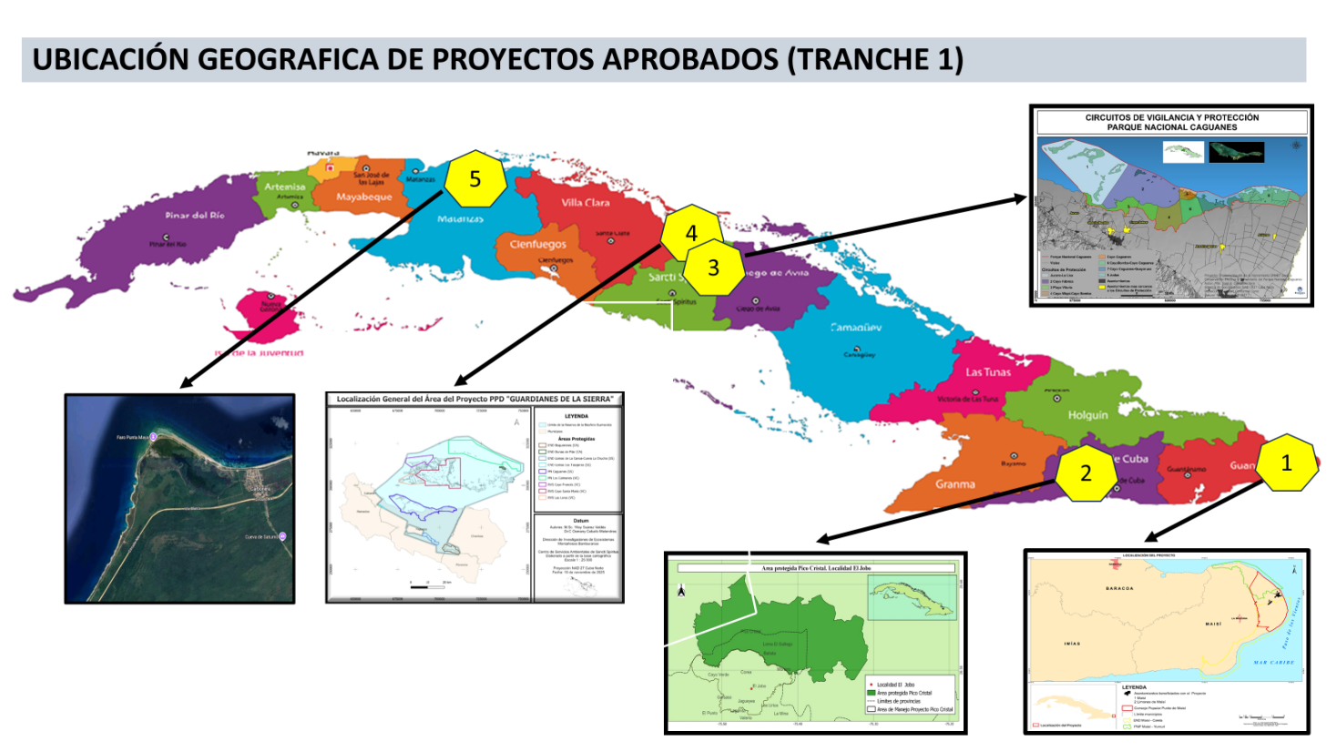

Disclaimer: Data contained in this financial report section is an extract of UNDP financial records. All financial provided above is provisional.

